Titre

Identification de la roche sédimentaire

Poste de travail

maison

Labo 2

matiere

Science

Presenter a

Daniel Blais

Fait Par

Julien Perreault

Groupe 02

Msi

ESV

Date de remise

21 avril

But: Identifier de la roche sédimentaire.

Hypothese: je supose que le calcite est l`inconue numéro 2

Materiel: . inconue 1

. Inconue 2

. inconue 3

Manipulation:

1. Observer les inconue
2. Mettre les résultat dans le tableau de résultat

Résultat

|  |  |  |
| --- | --- | --- |
| inconu | Présence de cristaux |  |
| 1 | Cristaux aux hasard |  |
| 2 | Cristaux aurienter |  |

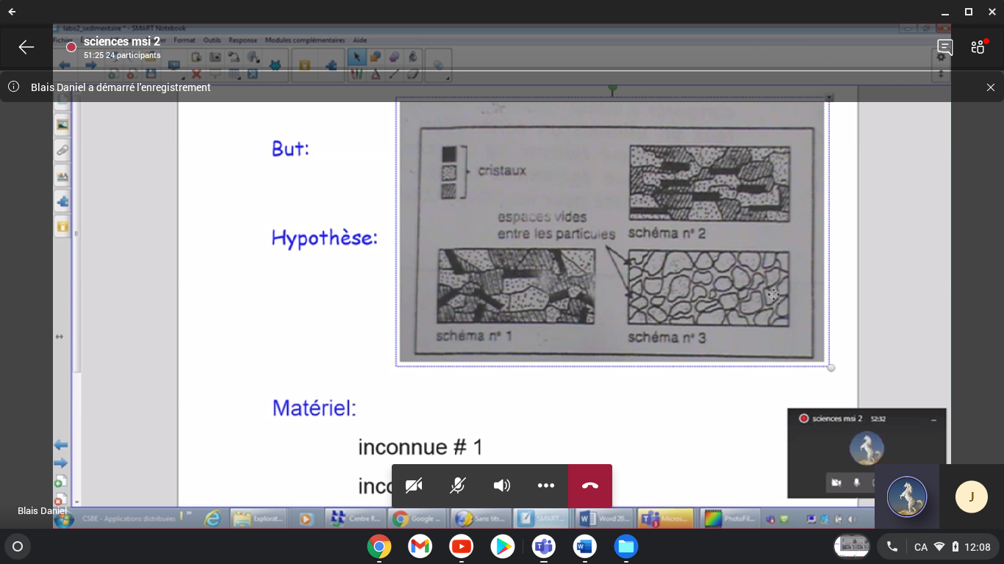 Identification de la roche sédimentaire d`apres un échantillode

|  |  |  |
| --- | --- | --- |
| 3 | Pas de cristaux |  |
|  |  |  |
|  |  |  |
|  |  |  |

Analyse:

D`apres mes résultat l`inconue 3 a comme résultat pas de cristaux ce qui signifie que l`inconue est donc la biotite

Conclusion: Mon hypothese est fause puisque l`inconue 3 a pas de cristaux